Тема уроку: Розв’язування задач і вправ з теми «Многокутники та їх застосування»
Мета: узагальнити та систематизувати знання учнів з теми «Многокутники та їх застосування», активізувати пізнавальну діяльність учнів, прищеплювати інтерес до математики;

розвивати вміння учнів застосовувати набуті знання до розв’язування задач і вправ, розвивати логічне мислення, увагу, розвивати їх геометричну уяву, розвивати в свідомості і почуттях учнів патріотичні цінності;

виховувати інтерес до математики, поважне ставлення до думок та праці інших, виховувати вміння раціонально використовувати свій час, акуратність записів у зошитах та на дошці, виховувати почуття патріотизму.

Тип уроку: урок узагальнення та систематизації знань, вмінь та навичок.
Обладнання: лінійка, олівець, учням на парту: таблиця – підказка по теоретичному матеріалу, завдання на урок.

Девіз уроку: Скажи мені – і я забуду.
Покажи мені –і я запам’ятаю.
Залучи мене – і я навчусь. (Східна приказка)

ХІД УРОКУ

І. Організаційно-психологічний момент
Вчитель: Любі діти, у наш клас завітали гості щирі.
Привітаймо в добрий час гостей посмішкою й миром.
Діти: Ми вам раді, люди добрі, ми вітаємо щиро Вас.
І запрошуємо ласкаво на урок у 5-й клас!
В країну Математики ми вирушаємо
По стежині з прикладів й задач.
У добрий путь, у добрий час!
Цікаве та корисне чекає на вас!

Діти, а чого ви чекаєте від цього уроку? (Очікувана відповідь: добре розв’язувати задачі з прямокутниками, квадратами, кутами, рівняння з декількома діями.)

ІІ. Перевірка домашнього завдання
Отже, діти, почнемо наш урок з перевірки домашнього завдання. (Слайд 1 )
№ 368, № 372. (Учні звіряють відповіді)
(Усі завдання подані за підручником А. Г. Мерзляк, Математика: Підручник для 5класу.– Х.: Гімназія, 2013. – 352с.)
№ 368
Довжина однієї із сторін прямокутника дорівнює 14 см, що на 5 см більше за довжину другої сторони. Знайдіть периметр прямокутника.
- 14-5=9(см) довжина другої сторони.
- 2 х(14+9)=46(см) периметр прямокутника.
Відповідь:46см.
№ 372
Прямокутник, сусідні сторони якого дорівнюють 42 см і 14 см, та квадрат мають рівні периметри. Знайдіть сторону квадрата.

P = 2(а+в) == P=4а
1)(42+14)х2=112(см) периметр прямокутника і квадрата.
2)112:4=28(см) сторона квадрата.
Відповідь: 28см.
(Самоперевірка за слайдми презентації з обговоренням основних етапів розвʼязування.)

ІІІ. Мотивація навчальної діяльності учнів
Сьогодні на уроці ми підсумуємо вивчення однієї з найцікавіших тем математики – «Рівняння. Кути. Многокутники», ви покажете, чого навчилися за цей час, про що дізнаєтеся.

ІV. Повідомлення теми і мети уроку.
Записуємо число, класна робота, (Слайд 2 ) тема уроку «Розв’язування задач і вправ» з теми «Многокутники та їх застосування». (Слайд 3 ) Метою нашого уроку є закріплення навичок розв’язування рівнянь, що містять декілька арифметичних дій, розв’язування задач на знаходження периметрів геометричних фігур, підготовка учнів до тематичної контрольної роботи, то будемо працювати за трьома основними напрямами: 1) рівняння; 2) кути; 3) многокутники;
На уроці ви повинні бути: уважними; активними; зосередженими; кмітливими.

А правилом нашого сьогоднішнього уроку буде вислів: (Слайд 4 )
Скажи мені – і я забуду.
Покажи мені – і я запам’ятаю.
Залучи мене – і я навчусь. (Східна приказка)

V. Актуалізація опорних знань
«Єдиний шлях, що веде до знань, - це діяльність»
Загадкове, нам знайоме, (Слайд 5 )
В ньому є щось невідоме.
Його треба розв’язати,
Тобто корінь відшукати.
Кожен знає без вагання
Відповість, що це … рівняння
Запитання до класу:
- Як знайти невідомий доданок?
- Як знайти невідоме зменшуване?
- Як знайти невідомий від’ємник?
Художники та скульптори захоплюються формами геометричних фігур. Так, наприклад, квадратові присвятили цілу картину - «Чорний квадрат», яка викликає в людства вже стільки років поспіль захоплення та милування, вона була написана
художником в 1915 році.
(Слайд 6 ) Розв’язавши ці рівняння, ми розшифруємо прізвище цього художника.
(Кожна дитина по черзі розв’язує рівняння (усно) з коментування (що є невідомим):
- Х-2=17; М 2) 17+Х=30; А 3) 35-Х=25; Л 4) 10+Х=40; Е
5) Х-15=12; В 6) Х+12=23; И 7) 28-Х=10. Ч

Номер рівняння та його розв’язок відповідає місцю, на якому стоїть буква в слові.
Відповідь | 13 | 27 | 18 | 11 | 30 | 10 | 19
Буква | А | В | Ч | И | Е | Л | М

Учні по-порядку записують букви, а потім читають слово МАЛЕВИЧ (Слайд 7 )

VІ. Узагальнення та систематизація знань
- Робота з підручником, № 387. (Слайд 8 ) (Робота в парах, письмове завдання.)
Знайдіть суму коренів рівнянь:
- (х-18)-73=39 і 24+(у-52)=81; (Розв’язують учні 1 ряду)
- (65-х)+14=51 і (у+16)+37=284. (Розв’язують учні 2 ряду)

Розв’язок: 1) х=130 і у=109,
130+109=239;
2) х=28 і у=231,
28+231= 259.
«І математика безмежно різноманітна, як світ, і міститься в усьому». (М. П. Єругін) (Слайд 9 )

Прапори багатьох країн мають форму прямокутника. (Слайд 10 ) Прапор України - це синьо-жовте полотнище прямокутної форми, кольори якого символізують синє небо та жовте колосся.
У великій спадщині духовної культури українського народу є особливо важлива її частина - вишивка.

«Україна Шевченкова квітне, бо вишивана в неї душа» (Слайд 11 )

Є дуже багато цікавих фактів про вишиванку. Ось один із них: першим модником, котрий поєднав вишиванку з буденним одягом, став український письменник, котрий носив сорочку-вишиванку під піджаком із сучасним вбранням.
- (Слайд 12 ) Тож виконавши правильно завдання математичного ланцюжка, ми з вами дізнаємося прізвище нашого видатного українця та його роки життя.
Яке число стоїть у кінці ланцюжка обчислень? (Кожен учень виконує задання)
+134 -? : 4 +1516

(Слайд 13 ) Іван Якович Франко (1856-1916) –поет, прозаїк, видатна особистість. На честь Івана Франка місто Станіслав був перейменований на Івано-Франківськ. (Портрет Івана Франка)

Вправа «Закінчи речення»:
- Прямокутник, у якого всі сторони рівні — це... квадрат
- Периметр квадрата – Р=4а
- Периметр прямокутника – Р=2(а+в)

- Використовується технологія «Асоціативний кущ». (слайд 14) (Учні працюють в групах)
Учням в конвертах даються слова, серед яких потрібно вибрати ті, які мають відношення до ключового слова «Прямокутник. Квадрат».
Слова в конвертах: протилежна сторона, вершина, коло, периметр, прямий кут,
сусідні сторони, формула, довжина, ширина, відрізок, промінь.

Діти, ви любити грати? (Так.) Тож давайте з вами пограємо в гру

- Задача. Два учня біля дошки розв’язують задачу. (колективно)
Задача: Порівняйте периметри квадрата із стороною 26 см і прямокутника, сторони якого дорівнюють 24 та 16 см.
24 см

1 учень

2 учень
26см
16 см

Розв’язання: 1) Р=4а, Р=4х26=104 (см)- периметр квадрата.
2) Р=2х(а+в), Р=2х(24+16)=2х40=80 (см)- периметр прямокутника.
3) 104-80=24 (см)- периметр квадрата більший від периметра прямокутника. (Третій учень розвязує 3 дію)

Орнаменти вишивок, за мотивами, прийнято поділяти на три групи: геометричні, рослинні та зооморфні (тварини).
(Слайд 15 ) Геометричні орнаменти дуже прості: кружечки, трикутники, квадрати, ромби, зиґзаґи, лінії, хрести.

Пропоную пограти в гру «Відкрий віконечко» (слайд 16)

Задача (Слайд 17 )

Можливо ця інформація про геометричні фігури буде для вас новою та цікавою.

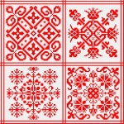
Квадрат (слайд 18)
За допомогою квадрата зображають Землю, тому він є символом достатку, багатства, благополуччя.

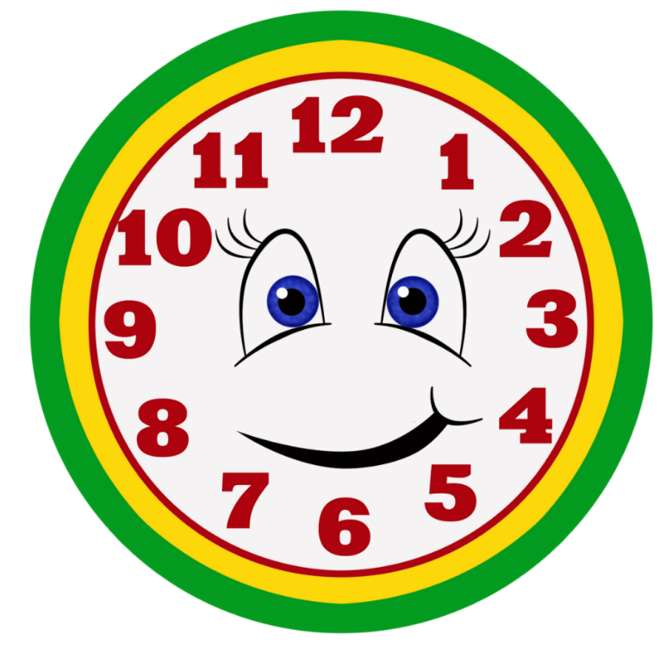
Кути.
Назвіть види кутів. (Слайд 19 )

Усне завдання: (Слайд 20 )

Який кут утворюють стрілки годинника, якщо вони показують:
1) 9 год; 2) 13 год; 3) 18 год; 4) 4 год
(1- прямий, 2- гострий, 3- розгорнутий, 4- тупий).

Трикутники. (Слайд 21 )
Три точки невеличкі
Відрізками сполучимо.
А те, що утворилося,
Всі разом ми озвучимо.
Це не круг, не прямокутник,
А фігура ця - …трикутник.

Ось як себе представляє його величність, Трикутник: (говорить вчитель)

Я трикутником зовуся
Трьома кутами я горжуся.
Коли вони всі гострі, - тоді я гострокутний,
Коли один із них тупий, - тоді я тупокутний,
Коли один прямий кут маю, - то прямокутним величають.

Закінчи речення:
1.Якщо дві сторони трикутника рівні, то його називають … рівнобедреним трикутником
2.Якщо рівні всі сторони трикутника, то його називають … рівностороннім трикутником. Молодці, діти! Добре знаєте означення.
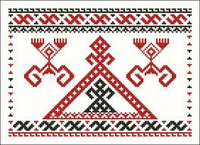
Трикутник (Слайд 22 )
Трикутник у вишивці означає символ вогню, він дещо нагадує собою язик полум’я. Також це один із символів Трійці.

- Усне розв’язування.
№1. Визначте вид трикутника за його кутами: (слайд 23 )
1) 34°, 127°, 19°; (тупокутний)
2) 40°, 90°, 50°; (прямокутний)
3) 45°, 60°, 75°; (тупокутний)
4) 80°, 77°, 23°.(гострокутний)

№2. Гра «Відкрий віконечко» (Слайд 24 )
Знайдіть периметр Р та невідомі сторони трикутника, якщо а, в, с – сторони трикутника та вкажіть вид трикутника за сторонами.
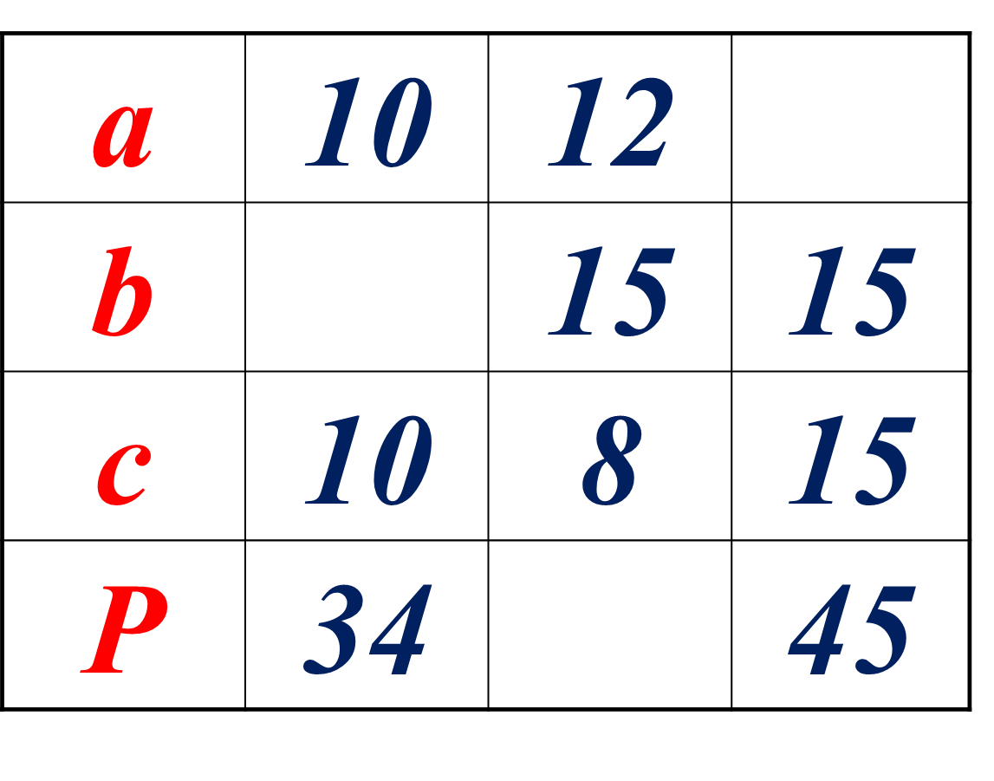
6. Практична робота. (слайд 25 )
1.Побудуйте довільний трикутник.
2.Запишіть його вершини, сторони, кути.
3.Виміряйте довжини всіх його сторін.
4.Знайдіть периметр трикутника.
5.Вкажіть вид трикутника за сторонами та кутами.

Зразок виконання практичної роботи
1. В 2. вершини – точки А,В,С.
сторони – АВ,ВС,АС.
А С кути – А, В, С.
3. АВ = 42 мм, ВС = 40 мм, АС = 52 мм;
4. Р = АВ + ВС + АС = 42+40+52= 134 (мм);
5. Трикутник АВС – різносторонній і гострокутний.

Хвилинка відпочинку.
Дорогі діти, шановні гості, знайдіть хвилинку для корисного відпочинку.
В Україні вишивати вміли у всіх регіонах. Кожна область, інколи навіть село, володіли своїми унікальними техніками вишивання.
Можна умовно скласти своєрідний атлас регіонів України за типовими для них візерунками, орнаментами, символами та кольорами.
(Вчитель та учні складають мозаїку карти України де регіони зафарбовані орнаментами вишивок.) На перерві ви зможете ознайомитися які види орнаментів та кольорів переважали в різних областях та регіонах нашої країни.

- Завдання: (Слайд 26 ) Замість зірочок поставте такі цифри, щоб дія була виконана правильно:
17*5 3*98 657*
+ 159* + 89* - 3*98
**98 *1*9 *2*2

1705 3298 6570
+ 1593 + 891 - 3298
3298 4189 3272

Цікавий факт про вишиванку. (Слайд 27 )
Діти, я хочу вас познайомити ще з одним цікавим фактом про вишиванку.
В 2006 році на центральній площі міста Рівне, на майдані Незалежності, зібралася найбільша кількість людей у вишиванках. Таким чином було встановлено рекорд зібрання людей у вишиванках в одному місці. Організаторам акції вдалося зібрати на майдані 3298 людей у вишиванках. (1 стопчик)
У 2011 році рівненський рекорд побили у Чернівцях- тут у вишитих сорочках одночасно зібралося аж 4189 людей. (2 стопчик)
Але того ж року Рівне повернуло собі першість: у День Незалежності на
центральний майдан міста прийшло 6570 людей у вишиванках. (3 стопчик)

VIІ. Самостійна робота (Слайд 28 )
№1. Сторінка 120 підручника, завдання 7.
Знайдіть периметр того з трикутників, який є рівнобедреним.
(Відповідь: Р=4+6+6= 16 см)

№2. Вправа «Вилучи зайве».
Пропоную учням перелік термінів, фігур з теми, серед яких зустрічаються поняття, які не мають відношення до даної теми. Учні повинні вилучити зайве.
Корінь, доданок, швидкість, кут, периметр, температура, трикутник, площа, многокутники.
VІІІ . Підсумок уроку та оцінювання
Молодці, на уроці математики ви виконали багато завдань, бо були активними, старанними. Сподіваюсь, що ви відкрили для себе цікаве, нове та корисне, добре підготувалися до контрольної роботи.

ІХ. Рефлексія (Слайд 29 )
Вислови свою думку. Сьогодні на уроці:
Ми дізнались…
Мені сподобалося…
Мене здивувало…
Я пригадав…
Я навчився…
Найважче для мене було…
Найлегше для мене було…
Тепер я можу...

Х. Домашнє завдання (Слайд 30)
Кожному учневі роздається карточка з тестовими завданнями. На наступному уроці учні здадуть зошити з домашнім завданням для перевірки.

Дякую за гарний урок, мені приємнобуло з вами працювати. (Слайд 31 ) Діти, бажаю вам гарних досягнень у майбутньому.

